LISA 1

Narva Linnavolikogu otsuse ...............2010 nr..................

Haigla tn 1 maa-ala detailplaneeringu asendiskeem

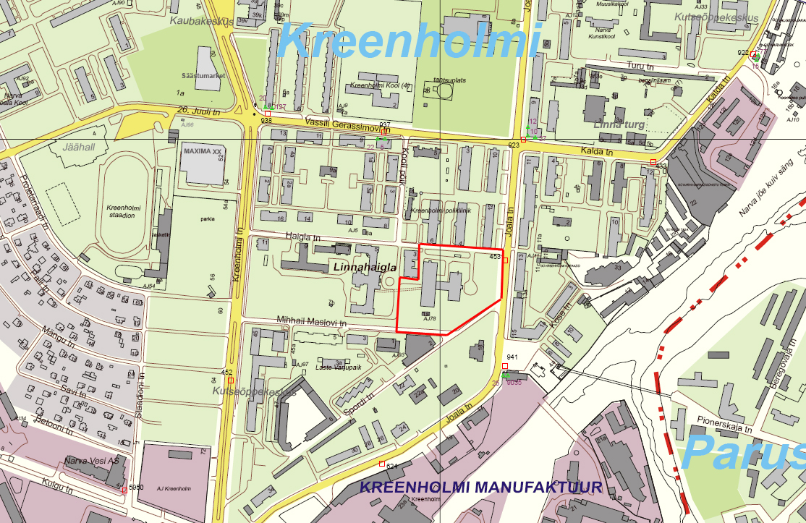

—— Detailplaneeringu maa-ala piirid

Pindala ca 2 ha

© Narva Arhitektuuri- ja Linnaplaneerimise Amet * 2010 *

Väljavõte Narva Digitaalkaardist

